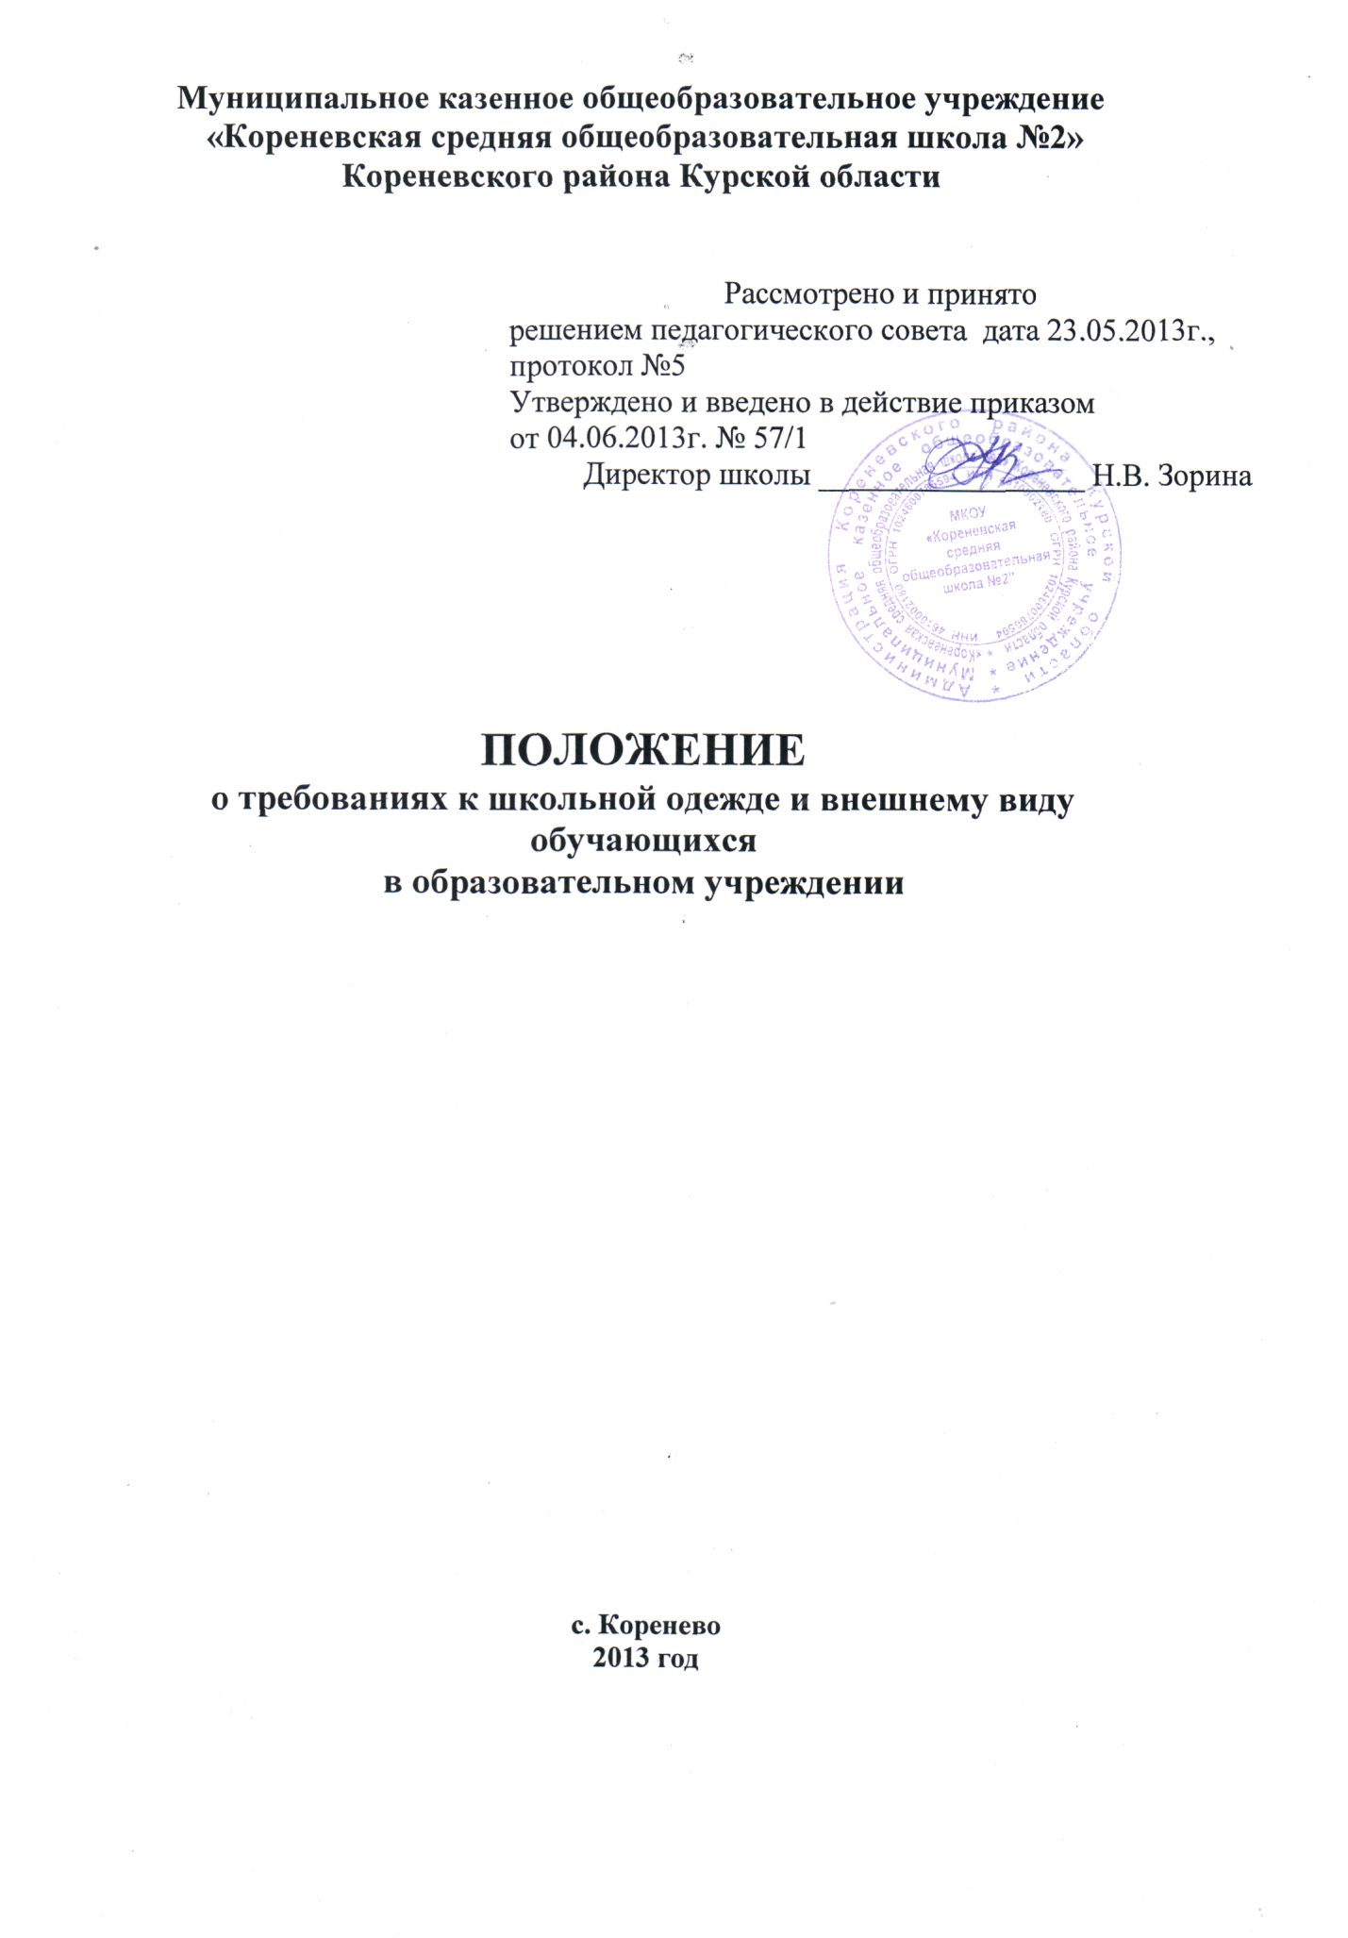

Положение
о требованиях к школьной одежде и внешнему виду обучающихся
в МКОУ "Кореневская средняя общеобразовательная школа №2"Кореневского района Курской области
1. Общие положения
1.1. Настоящие основные требования направлены на устранение признаков социального и религиозного различия между обучающимися в общеобразовательном учреждении, эффективную организацию образовательного процесса, создание деловой атмосферы, необходимой на учебных занятиях в МКОУ "Кореневская средняя общеобразовательная школа №2".
1.2. Настоящие основные требования являются обязательными для исполнения обучающимися 1-11 классов общеобразовательного учреждения.
1.3.Функции школьной одежды обучающихся общеобразовательного учреждения:
- обеспечение светского характера обучения в общеобразовательном учреждении;
- соблюдение техники безопасности и обеспечение нормального функционирования всех структурных компонентов учебно-воспитательного процесса (урок, внеклассное занятие, внеурочное занятие, факультатив, спецкурс, занятие дополнительного образования, участие в районных, краевых олимпиадах, конкурсах, конференциях и др., проведение торжественных мероприятий и др.) на учебный период;
- поддержание общей дисциплины и порядка в общеобразовательном учреждении, в соответствии с правилами поведения учащихся и Устава общеобразовательного учреждения;
- устранение различий в одежде обучающихся вне зависимости от материального, социального положения их родителей (законных представителей);
- удобство и комфортность использования в различные времена года;
- соответствие гигиеническим требованиям.
2. Требования к школьной одежде обучающихся
2.1. Школьная одежда обучающихся должна соответствовать санитарно-эпидемиологическим требованиям и нормативам «Гигиенические требования к одежде детей, подростков и взрослых, товарам детского ассортимента и материалам для изделий (изделиям), контактирующим с кожей человека. СанПиН 2.4.7/1.1.1286-03», утверждённым Главным государственным санитарным врачом Российской Федерации 17.04.2003 г.
2.2. Материалы для школьной одежды обучающихся:
- школьная одежда должна быть пошита из натуральных тканей (хлопок, лён, шерсть), искусственных тканей (вискоза, ацетатное волокно, медноаммиачное и др.) и смешанных тканей, как соответствующих гигиеническим требованиям СанПиН 2.4.7/1.1.1286-03 и наиболее комфортных при использовании;
- не рекомендуется использовать школьную одежду обучающихся на основе синтетических тканей (капрон, лавсан, хлорин, нитрон и др.), т.к. данные виды тканей менее гигиеничны и комфортны при носке.
2.3. В общеобразовательном учреждении устанавливаются следующие виды школьной одежды обучающихся:
2.2.1. повседневная школьная одежда;
2.2.2. парадная школьная одежда;
2.2.3. спортивная школьная одежда;
2.2.4. военно-полевая школьная одежда.
2.4. Повседневная школьная одежда обучающихся включает:
2.4.2 для мальчиков и юношей:
- брюки классического покроя, пиджак или жилет нейтральных цветов (серый, чёрный) или неярких оттенков синего, тёмно-зелёного, коричневого цвета (возможно использование ткани в клетку или полоску в классическом цветовом оформлении);
- однотонная сорочка сочетающейся цветовой гаммы;
- аксессуары (галстук, поясной ремень);
2.4.3 для девочек и девушек:
- жакет, жилет, юбка или сарафан нейтральных цветов (серый, чёрный) или неярких оттенков бордового, синего, зелёного, коричневого и других цветов (возможно использование ткани в клетку или полоску в классическом цветовом оформлении);
- непрозрачная блузка (длиной ниже талии) сочетающейся цветовой гаммы;
- платье в различных цветовых решениях, которое может быть дополнено белым или чёрным фартуком, съёмным воротником, галстуком (рекомендуемая длина платьев и юбок: не выше 10 см от верхней границы колена и не ниже середины голени).
2.5. В холодное время года допускается ношение обучающимися джемперов, свитеров и пуловеров сочетающейся цветовой гаммы.
2.6. Парадная школьная одежда используется обучающимися в дни проведения праздников и торжественных линеек.
2.7. Для мальчиков и юношей парадная школьная одежда состоит из повседневной школьной одежды, дополненной белой сорочкой.
2.8. Для девочек и девушек парадная школьная одежда состоит из повседневной школьной одежды, дополненной белой непрозрачной блузкой (длиной ниже талии) и (или) белым фартуком.
2.9. Спортивная школьная одежда обучающихся для занятий по физической культуре включает футболку, спортивные трусы (шорты) или спортивные брюки, спортивный костюм, кеды или кроссовки.
2.10. Спортивная школьная одежда должна соответствовать погоде и месту проведения физкультурных занятий. В зимний период спортивная школьная одежда обучающихся дополняется шапочкой вязанной и шерстяными перчатками при проведении занятий на улице.
2.11. Военно-полевая школьная одежда обучающихся для занятий по ОБЖ включает:
- полевая камуфлированная одежда (китель, брюки, хлопчатобумажная майка), ремень, кепка (берет);
- обувь: кроссовки (ботинки с высоким берцем). В зимний период военно-полевая школьная одежда обучающихся дополняется шапочкой вязанной и шерстяными перчатками при проведении занятий на улице.
3. Обучающимся запрещается ношение в общеобразовательном учреждении:
3.1. одежды ярких цветов и оттенков; брюк, юбок с заниженной талией и (или) высокими разрезами; одежды с декоративными деталями в виде заплат, с порывами ткани, с неоднородным окрасом ткани; одежды с яркими надписями и изображениями; декольтированных платьев и блузок; одежды бельевого стиля; атрибутов одежды, закрывающих лицо; аксессуаров с символикой асоциальных неформальных молодёжных объединений, а также пропагандирующих психоактивные вещества и противоправное поведение;
3.2. религиозной одежды, одежды с религиозными атрибутами и (или) религиозной символикой;
3.3. головных уборов и верхней одежды (пальто, куртки) в помещениях общеобразовательного учреждения, а также находиться в помещениях общеобразовательного учреждения без сменной обуви в осенне-зимний период;
3.4. в качестве повседневной школьной одежды обучающихся спортивной школьной одежды, военно-полевой школьной одежды, а также использование спортивной обуви;
3.5. пляжной обуви, массивной обуви на толстой платформе, вечерних туфель на высоком каблуке (более 7 см);
3.6. массивных украшений.
4. Требования к внешнему виду учащихся.
4.1. Единообразие внешнего вида учащихся в общеобразовательном учреждении поддерживается на основе использования школьной одежды.
4.2. Внешний вид обучающихся должен соответствовать общепринятым в обществе нормам делового стиля и носить светский характер.
4.3. Обучающимся запрещается появляться в образовательном учреждении с экстравагантными стрижками и причёсками, с волосами, окрашенными в яркие неестественные оттенки, с ярким маникюром и макияжем, с пирсингом.

